|  |  |  |
| --- | --- | --- |
| GAUDI SOLUTIONS | INTEGRANTES | CODIGOS |
| PROYECTO 2  24 julio. de 2013 | Néstor Cruz Hernández | 201310690 |
| Felipe Rojas Echeverri | 201315979 |
| Juan Pedro Mendoza | 200310723 |
| Julián Aguirre Domínguez | 201221709 |
| María Paula Forero | 201310697 |



Proyecto 2

Marketplace de los Alpes



1. **Contenido**

1 Contexto 6

1.1 Introducción 6

2 Marco metodológico 6

2.1 Etapa: Diagnóstico AS-IS 6

2.2 Etapa: Diseño TO-BE 6

2.3 Etapa: Análisis de brecha 6

2.4 Etapa: Definición de proyectos 6

2.5 Etapa: Arquitectura de solución 6

2.6 Roles y Responsabilidades 6

2.7 Matriz de Responsabilidades 6

3 Objetivos 7

3.1 Objetivo general 7

3.2 Objetivos específicos 7

4 Arquitectura Objetivo 7

4.1 Resumen 7

4.1.1 Arquitectura de negocio 7

4.1.2 Arquitectura de datos 7

4.1.3 Arquitectura de aplicaciones 7

4.1.4 Arquitectura de tecnología 7

4.2 Motivadores 8

4.3 Estrategias 8

4.4 Stakeholders 9

4.1 Principios 9

4.2 Arquitectura de negocio 10

4.2.1 Cadena de valor 10

4.2.2 Catálogo de macroprocesos 10

4.2.2.1 Macroproceso de Ventas 11

4.2.2.2 Macroproceso de Mercadeo 11

4.2.2.3 Macroproceso de Evaluación 12

4.2.3 Procesos de negocio 12

4.2.3.1 Realizar contrato entre partes 12

4.3 Arquitectura de datos 14

4.3.1 Inventario de entidades 14

4.3.2 Modelo ontológico 16

4.3.3 Actividades vs Entidades 16

4.3.4 KPIs 16

4.4 Arquitectura de aplicaciones 17

4.4.1 Inventario de aplicaciones 17

4.4.2 Entidades vs aplicaciones 17

4.4.3 Procesos vs aplicaciones 17

4.4.4 Cooperación de aplicaciones 18

4.5 Arquitectura de tecnología 18

4.5.1 Inventario técnico 18

4.5.2 Infraestructura vs Aplicaciones 18

4.5.3 Diagrama de implementación y despliegue 18

4.5.4 Diagrama de macro arquitectura 18

5 Brecha 19

6 Proyectos 20

6.1 Proyectos de negocio 20

6.2 Proyectos de información 20

6.3 Proyectos de aplicación 21

6.4 Proyectos de infraestructura 21

6.5 Proyectos consolidados 22

6.6 Proyectos vs estrategias 23

6.7 Priorización de proyectos 23

6.8 Estimación de proyectos 25

6.9 Planeación de la implementación 26

6.10 Alcance de los proyectos 27

6.11 Riesgos identificados 27

6.12 Matriz de probabilidad e impacto 28

7 Arquitectura de Solución 28

7.1 Resumen 28

7.2 Atributos de calidad 28

7.3 BLUEPRINT de la Arquitectura 28

7.4 Catálogo de servicios 29

8 Lecciones aprendidas 29

9 Conclusiones 31

10 Bibliografía 31

1. **Índice de Tablas**

**Tabla 1. Roles y Responsabilidades** 5

**Tabla 2. Matriz de Responsabilidades** 5

**Tabla 3. Motivadores de negocio** 7

**Tabla 4. Estrategias** 7

**Tabla 5. Stakeholders** 8

**Tabla 6. Principio negocio** 8

**Tabla 7. Principio datos** 9

**Tabla 8. Principio aplicaciones** 9

**Tabla 9. Macro-Procesos** 9

**Tabla 10. Catálogo de procesos de ventas** 10

**Tabla 11. Catálogo de procesos mercadeo** 10

**Tabla 12. Catálogo de procesos evaluación** 11

**Tabla 13. Solicitar Cotización - Catalogo de actividades** 11

**Tabla 14. Solicitar Cotización – Actores vs Actividades** 12

**Tabla 15. Realizar contrato entre partes – Reglas de control de flujo** 12

**Tabla 16. Realizar contrato entre partes – Entidades vs Actividades** 12

**Tabla 17. Solicitar Cotización – Matriz RACI** 12

**Tabla 54. Inventario de entidades** 13

**Tabla 55. KPIs** 15

**Tabla 56. Inventario de aplicaciones** 16

**Tabla 57. Procesos vs aplicaciones** 16

**Tabla 58. Inventario de elementos técnicos** 17

**Tabla 59. Consolidación de brecha** 18

**Tabla 60. Consolidación de brecha** 19

**Tabla 61. Proyectos negocio** 19

**Tabla 62. Proyectos información** 19

**Tabla 63. Proyectos aplicación** 20

**Tabla 64. Proyectos infraestructura** 20

**Tabla 65. Resumen proyectos** 21

**Tabla 66. Automatización de procesos transaccionales** 21

**Tabla 67. Automatización campañas** 21

**Tabla 68. Automatización proceso retroalimentación de clientes o productos** 21

**Tabla 69. Monitor transacciones** 22

**Tabla 70. Evaluación de acuerdos de servicio** 22

**Tabla 71. Estrategias contra proyectos consolidados** 22

**Tabla 72. Evaluación rol** 22

**Tabla 73. Priorización de proyectos** 23

**Tabla 74. Tiempo relativo por proxy** 24

**Tabla 75. Tiempo disponible para el proyecto** 24

**Tabla 76. Estimación de tiempos del proyecto** 24

**Tabla 77. Estimación de costos** 25

**Tabla 78. Riesgos Definidos** 26

**Tabla 79. Matriz Probabilidad vs Impacto** 27

**Tabla 80. Atributos de calidad** 27

**Tabla 81. Servicio de Selección de fabricantes** 28

1. **Índice de Ilustraciones**

Ilustración 1. Cadena de valor 9

**Ilustración 2.** **Realizar contrato entre partes – Diagrama BPMN** 12

**Ilustración 11. Modelo ontológico** 15

**Ilustración 12.** **Diagrama de macro arquitectura** 18

**Ilustración 13.** **Proyectos por arquitectura** 21

**Ilustración 14.** **Priorización de proyectos** 23

**Ilustración 15. Estimación de costos** 25

**Ilustración 16.** **Planeación de la implementación** 26

**Ilustración 17.** **Blueprint arquitectura solución** 27

# Contexto

## Introducción

<Texto introducción proyecto 2>

# Marco metodológico

Para el desarrollo de la presente solución se implementó la siguiente metodología:

## Etapa: Diagnóstico AS-IS

1. Diagnóstico sobre la arquitectura actual (AS-IS).
2. Evaluación y entendimiento de las estrategias de negocio planteadas por el Market Place de los Alpes.

## Etapa: Diseño TO-BE

1. Diseño de la arquitectura objetivo (TO-BE) para cada una de las estrategias de negocio.

## Etapa: Análisis de brecha

1. Confrontación de la arquitectura actual contra la arquitectura objetivo para realizar el análisis de brecha. Éste análisis se realizó por estrategia y luego por cada vista arquitectural.

## Etapa: Definición de proyectos

1. Identificación y definición de proyectos por cada vista arquitectural.
2. Consolidación de proyectos bajo el criterio de cada una de las estrategias.
   1. Identificación de motivadores de negocio que se soportan con los proyectos planteados.

## Etapa: Arquitectura de solución

1. Identificación de nuevos servicios de negocio mediante el enfoque “in the middle” y "top-down”
2. Definición del catálogo de servicios teniendo en cuenta las taxonomías existentes.
3. Definición de los atributos de calidad.
4. Diseño de la arquitectura de solución respetando las zonas existentes.

## Roles y Responsabilidades

Todo el equipo de trabajo debe estar involucrado en cada una de las actividades a realizar. Se establecen como roles principales todos los miembros los siguientes:

**Tabla 1. Roles y Responsabilidades**

|  |  |  |  |  |  |
| --- | --- | --- | --- | --- | --- |
| **Líder** | **Líder de implementación** | **Líder de implentación 2** | **Líder de soporte** | **Líder de planeación** | **Líder de calidad** |
| María Paula Forero Cano | Felipe Rojas Echeverri | Julián Aguirre Dominguez | Juan Pedro Mendoza |  | Néstor Cruz Hernández |

## Matriz de Responsabilidades

**Tabla 2. Matriz de Responsabilidades**

|  |  |  |  |  |  |
| --- | --- | --- | --- | --- | --- |
| **Hito Principal** | **Líder** | **Líder de implementación** | **Líder de soporte** | **Líder de planeación** | **Líder de calidad** |
| Acta de Constitución de Proyecto Aprobada | A,E | I | I | E | C |
| Calendario y ruta critica | C | C | I | E | I |
| Plan de Riesgos | A,C | C | C | C | E |
| Arquitectura de negocio | E | E | C | E | C |
| Arquitectura de datos | E | E | C | E | C |
| Arquitectura de aplicaciones | E | E | A,C | E | C |
| Arquitectura de infraestructura | E | E | A,C | E | C |
| Análisis de brecha | A,E | E | I | I | I |
| Roadmap | A,C | C | C | E | C |
| **Leyenda**  E= Responsable de ejecutar (puede ser compartida)  A= Autoridad de aprobación final  C= Debe ser consultado  I= Debe ser informado |  |  |  |  |  |

# Objetivos

A continuación se describen los objetivos planteados.

## Objetivo general

Proponer e implementar el proceso de realización de contrato entre partes en el MarketPlace, además de la planeación detallada de la implementación de la arquitectura objetivo definida en Proyecto 1.

## Objetivos específicos

* Diseñar e implementar el proceso de negocio de realización de contrato entre partes en el MarketPlace
* Revisar la planeación de la arquitectura objetivo definida en proyecto 1.
* Actualizar la planeación y alcance de la solución propuesta en proyecto 1.

# Arquitectura Objetivo

## Resumen

La arquitectura Objetivo se planteó en base a los motivadores, las estrategias definidas por la gerencia del MarketPlace de los Alpes y teniendo en cuenta el modelo operacional unificado actual.

### Arquitectura de negocio

Para la arquitectura de negocio, se analizó e identifico la necesidad de modificar y/o adicionar procesos en los eslabones Mercadeo, Ventas y Evaluación de la cadena de valor.

### Arquitectura de datos

En el análisis realizado en esta arquitectura se identifica la necesidad de modificar y crear nuevas entidades que soporten los cambios realizados en la arquitectura de negocio y consecuentemente el nuevo modelo operacional de la empresa.

### Arquitectura de aplicaciones

En la arquitectura de negocio se agregan nuevas aplicaciones y modificaciones en algunas de las existentes con la finalidad que soporten los procesos nuevos o modificados en la arquitectura de negocio.

### Arquitectura de tecnología

Finalmente para la arquitectura de tecnología y con la finalidad de completar toda la arquitectura empresarial objetivo, se definió la necesidad de implementar software operacional nuevo.

## Motivadores

A continuación se describen los motivadores de negocio.

**Tabla 3. Motivadores de negocio**

|  |  |  |
| --- | --- | --- |
| **ID** | **Nombre** | **Descripción** |
| **M1** | Facturación en línea | Las facturas se entregan en formato digital a través de correos electrónicos o a través del portal. |
| **M2** | Pagos en línea | El proceso de pago de facturas del MarketPlace se ve simplificado para los clientes: adicionalmente a realizar pagos en banco, es posible realizarlos a través del portal. |
| **M3** | Subasta invertida | Se realiza una subasta para satisfacer un pedido de un comercio, donde el fabricante ganador es aquel que menor precio oferta. |
| **M4** | Revenue assurance | No hay pérdidas de dineros por concepto de problemas en los procesos o cobros. |
| **M5** | Cobro diferencial | Se cobra el envío de mensajes dependiendo del volumen, calificación o preferencia de clientes (descuentos). |
| **M6** | Autoservicio | A través del portal los clientes pueden realizar el registro, generar órdenes de compra, avisos de despacho, avisos de retorno de material, actualizar la información de la cuenta y sus preferencias, entre otros. |
| **M7** | Validación en línea en listas negras | La validación contra listas negras de los clientes debe hacerse automáticamente. |
| **M8** | Modelo tecnológico flexible | La adición de nuevos componentes de software (i.e. adaptadores de comunicación) no impacta fuertemente la operación del MarketPlace. |
| **M9** | Operaciones multicanal | Los usuarios deben poder acceder al sistema desde cualquier canal disponible. |
| **M10** | Modelo gobernado de datos | No hay duplicación de los datos. |
| **M11** | Evitar operaciones en batch | No se realizan operaciones en batch, lo cual evita la inconsistencia de datos. |
| **M12** | Manejo de excepciones de negocio | Se contemplan todas las excepciones que se pueden generar en un proceso y existe un flujo para suplir estas condiciones. |
| **M13** | Auditoría | Permitir el seguimiento de las operaciones realizadas por los diferentes usuarios del sistema. |
| **M14** | Paperless | No se modelaran documentos en papel. |
| **M15** | Reducción de costos | Reducir costos operacionales del MarketPlace. |
| **M16** | Orientación al cliente | Se quiere mejorar el nivel de satisfacción del cliente. |

## Estrategias

A continuación se describen las estrategias planteadas como parte del plan estratégico de MPLA para el 2013.

**Tabla 4. Estrategias**

|  |  |  |
| --- | --- | --- |
| **Id** | **Nombre** | **Descripción** |
| **ES1** | Implementar nuevos procesos de mediación de transacciones | Creación de nuevos medios transaccionales que promuevan nuevas dinámicas de interacción entre los fabricantes y comercios, permitiendo la creación de cotizaciones y la gestión de intenciones de compra y venta en un sistema de bolsa de manera ágil y eficiente |
| **ES2** | Implementar estrategias de fidelización y atracción de clientes | Implementar las capacidades necesarias para poder crear campañas de mercadeo a listas específicas de clientes activos y potenciales, a través de canales convencionales cómo correos electrónicos o no convencionales como las redes sociales |
| **ES3** | Implementación medios de retroalimentación y reconocimiento de clientes y productos | Implementar diferentes medios para que el MPLA sea capaz de recibir retroalimentación de las experiencias que los clientes han tenido con otros clientes y con sus productos. Así mismo usar esta retroalimentación sirva como criterio para definir listas de clientes y productos destacados, así como nuevos criterios de selección automática de ganadores a subastas o satisfacción de órdenes de compra |
| **ES4** | Implementar un panel de control de manejo de transacciones activas | Implemente un panel de control que muestre a sus clientes las transacciones que actualmente se encuentran activas y que brinde la posibilidad, para cada transacción, de que sea cancelada o modificada mientras se encuentra en ejecución. |
| **ES5** | Implementación de gestión automática de acuerdos de servicio | Establecer una gestión de acuerdos, dónde los clientes que usen los servicios del MPLA se comprometan a cumplir ciertas condiciones y/o cláusulas que aseguren un buen uso de la plataforma, Garantizando que ciertos derechos o condiciones se deben cumplir para con sus clientes. |

## Stakeholders

A continuación se describen los stakeholders del MarketPlace de los Alpes.

**Tabla 5. Stakeholders**

|  |  |  |  |
| --- | --- | --- | --- |
| **Id** | **Nombre** | **Descripción** | **Expectativas** |
| **S1** | MarketPlace | La empresa. Interesada en el rendimiento del negocio. | - Satisfacer las presiones de sus clientes y de su entorno.  - Lograr una idea clara del camino a seguir para alcanzar su modelo operacional objetivo. |
| **S2** | Junta directiva del MarketPlace | Gerentes de alto nivel del MarketPlace. Son informados acerca del desarrollo del proyecto de arquitectura empresarial. | - Definir un conjunto de proyectos para alcanzar el modelo operacional objetivo del MarketPlace.  - Definir un conjunto de indicadores de gestión que les permita tomar decisiones.  - Definir la arquitectura empresarial actual y objetivo. |
| **S3** | Vicepresidentes departamentales y jefes del MarketPlace | Gerentes de medio y bajo nivel del MarketPlace. Son quienes conocen en profundidad los procesos de la empresa. | - Definir una arquitectura objetivo que les permita mejorar sus operaciones.  - Mejorar la gestión de los procesos de cada departamento, área, subárea, etc. |
| **S4** | Clientes | Interesados en los servicios prestados por la empresa. | Lograr una oferta de servicio más diversificada, transparente (subasta inversa), automatizada, flexible, segura, multicanal, basada en estándares abiertos de la industria (EDI Messages), orientada al autoservicio (self service). |
| **S5** | Bancos | Interesados en el procesamiento de pagos. | Mejorar sus relaciones con el MarketPlace |
| **S6** | Líderes de desarrollo | Personas encargadas de implementar los proyectos derivados del proceso de arquitectura empresarial. | Obtener una definición clara de lo que se espera implementar durante el proceso de desarrollo. |

## Principios

A continuación se describen los principios que deberán ser soportados por la arquitectura.

**Tabla 6. Principio negocio**

|  |  |
| --- | --- |
| **Principio de negocio** | **Los clientes son el activo más valioso** |
| **Enunciado** | El MPDLA desea brindarles a sus clientes medios que los motiven a realizar transacciones mediante su plataforma tecnológica. |
| **Análisis** | El MPDLA ofrece facilidades para la realización de sus transacciones, brindando nuevos medios de interacción entre clientes y fabricantes, además de introducir funcionalidades automáticas. También busca acercarse a ellos mediante campañas de mercadeo y mecanismos de evaluación de los clientes con los cuales se relacionan y los productos que éstos ofrecen. |
| **Implicaciones** | * La definición de dos nuevos procesos alternativos para la generación de PO y DA. * Generación de un proceso de retroalimentación que permita a comercios y fabricantes emitir calificaciones sobre clientes y productos del MPDLA. * Definición de procesos orientados a monitorear y crear campañas, permitiendo al MPDLA definir un canal que lo acerque más a sus clientes. * Ofrecer la posibilidad de que los clientes puedan tener control y seguimiento sobre sus transacciones.   Automatizar tareas basándose en acuerdos de servicios y criterios de evaluación de los clientes. |

**Tabla 7. Principio datos**

|  |  |
| --- | --- |
| **Principio de datos** | **Consistencia y seguridad** |
| **Análisis** | Estos dos principios garantizan el acceso fácil y seguro a la información, permiten que la información sea consistente entre los componentes de TI del MPDLA. |
| **Implicaciones** | * Definición de nuevas entidades en el modelo ontológico de datos. * Relacionamiento de entidades existentes y nuevas con las aplicaciones legado. * Replicación de la información en componentes de TI que requieren acceder a ellas garantizando su consistencia. |

**Tabla 8. Principio aplicaciones**

|  |  |
| --- | --- |
| **Principio de datos** | **Consistencia y seguridad** |
| **Análisis** | Estos dos principios garantizan el acceso fácil y seguro a la información, permiten que la información sea consistente entre los componentes de TI del MPDLA. |
| **Implicaciones** | * Definición de nuevas entidades en el modelo ontológico de datos. * Relacionamiento de entidades existentes y nuevas con las aplicaciones legado. * Replicación de la información en componentes de TI que requieren acceder a ellas garantizando su consistencia. |

## Arquitectura de negocio

El modelo operacional del MarketPlace se conserva, manteniendo un funcionamiento que permite la maximización de ingresos, tecnologías flexibles y una amplia trazabilidad de los procesos. Características que busca una total orientación hacia el cliente, con procesos mejorados.

### Cadena de valor

A continuación se describe la cadena de valor del negocio.

Ilustración 1. Cadena de valor

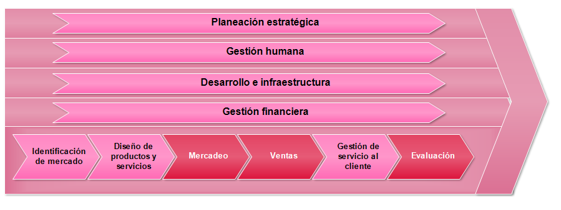

### Catálogo de macroprocesos

**A continuación se detallan los Macro-procesos del** MarketPlace.

**Tabla 9. Macro-Procesos**

|  |  |  |
| --- | --- | --- |
| **ID** | **Nombre del proceso** | **Descripción** |
| MC1 | Macroproceso de identificación de mercado | Este macroproceso se encarga de todas las labores necesarias para definir y caracterizar de manera clara el perfil de los clientes actuales y potenciales del MarketPlace. |
| MC2 | Macroproceso de diseño de productos | Este macroproceso utiliza la identificación del mercado que se realiza en el macroproceso anterior y se encarga de definir nuevos productos y servicios que satisfagan las necesidades de los clientes de la empresa. |
| MC3 | Macroproceso de mercadeo | Una vez identificados los clientes del MPLA y los productos y servicios adecuados para estos, siguen los procesos necesarios para lograr comunicar e implantar dichos productos y servicios en los nichos de mercado identificados, intentando satisfacer las necesidades de los clientes del MPLA. |
| MC4 | Macroproceso de ventas | En el macroproceso de Ventas encontramos los procesos que permiten al MarketPlace ofrecer sus servicios principales a sus clientes, así como las funcionalidades de vinculación de clientes y facturación de servicios. |
| MC5 | Macroproceso de gestión de servicio al cliente | El macroproceso de Gestión de Servicio al Cliente abarca principalmente todo el servicio postventa de manejo de cuentas, servicios preferentes y reclamos. |
| MC6 | Macroproceso de evaluación | Dentro del eslabón de Evaluación se encuentran los procesos que ayudan al MarketPlace a tener una idea del rendimiento que ha tenido su funcionamiento, la calidad de sus productos y servicios y la satisfacción de sus clientes. |

#### Macroproceso de Ventas

Dentro del macroproceso de Ventas, encontramos los siguientes procesos ajustados y agregados para la arquitectura objetivo:

**Tabla 10. Catálogo de procesos de ventas**

|  |  |  |
| --- | --- | --- |
| **ID** | **Nombre del proceso** | **Descripción** |
| **Proceso de gestión de órdenes.** Comprende los subproceso de: | | |
| 126100 | Solicitar cotización  (Procesamiento de RFQ) | Proceso mediante el cual un comercio solicita una cotización a fabricantes por medio del MarketPlace |
| 127100 | Solicitar subasta (Procesamiento de subasta) | Proceso mediante el cual una entidad de comercio solicita al MPLA la creación de una subasta entre un grupo de fabricantes para el producto solicitado. |
| 121100 | Procesar orden de compra y aviso de despacho (Procesamiento de PO y DA) | Proceso de registro de orden de compra y aviso de despacho de la orden. |
| **128000: Gestionar solicitudes de bolsa (Procesamiento de RFB)**  Este proceso permite a los clientes (comercios y fabricantes) ingresar sus Intenciones de compra o de venta en un sistema de bolsa. Comprende los procesos de: | | |
| 128100 | Registrar intención de venta | Proceso mediante el cual un fabricante registra una intención de venta para ser almacenada en el sistema de bolsa. |
| 128200 | Registrar intención de compra | Proceso mediante el cual una entidad de comercio registra una intención de compra, la cual es procesada en el sistema de bolsa por MPLA |
| 129100 | Realizar contrato entre partes | Proceso mediante un comercio tiene la opción de solicitar establecer un contrato con una periodicidad y duración definida con un fabricante. Los contratos establecen órdenes de compra periódicas que no requieren confirmación por ninguna de las partes. |

#### Macroproceso de Mercadeo

Macroproceso misional que representa los procesos para creación y control de campañas

**Tabla 11. Catálogo de procesos mercadeo**

|  |  |  |
| --- | --- | --- |
| **ID** | **Nombre del proceso** | **Descripción** |
| **311100** | Crear campaña | Proceso mediante el cual el área de mercadeo se encarga de la creación de campañas a listas específicas de clientes especiales y potenciales. |
| **311200** | Controlar campaña | Proceso mediante el cual el área de mercadeo realiza seguimiento y control de las campañas permitiendo su evolución. |

#### Macroproceso de Evaluación

Macroproceso misional que representa los procesos para ayudar a MPLA a tener control sobre la calidad de productos y servicios.

**Tabla 12. Catálogo de procesos evaluación**

|  |  |  |
| --- | --- | --- |
| **ID** | **Nombre del proceso** | **Descripción** |
| **411100** | Retroalimentación de clientes o productos | Proceso mediante el cual el Marketplace habilita medios explícitos de retroalimentación para sus clientes, con el fin de permitirles calificar productos y otros clientes. |

### Procesos de negocio

A continuación se presentan los procesos de negocio nuevos y ajustados en la arquitectura objetivo.

#### Realizar contrato entre partes

Proceso que permite crear un contrato de compras periódicas entre comercios y fabricantes.

* Un comercio selecciona un fabricante de la lista de fabricantes conocidos. Los fabricantes conocidos son todos aquellos con los que ha transado operaciones en el pasado a través de órdenes de compra.
* Posteriormente, especifica el producto que desea adquirir, el cual debe ser ofrecido por el fabricante seleccionado. Para el producto especificado, debe indicar la cantidad que desea adquirir y el precio a pagar. El precio se calcula automáticamente como el promedio de los precios ofrecidos por el fabricante en las diferentes órdenes de compra [del comercio] en las que se haya transado con ese producto.
* Finalmente, el comercio debe especificar la periodicidad (semanal, mensual, bimensual, etc.), la fecha inicial del contrato y la duración del mismo. La fecha inicial no puede ser menor a 21 días calendario a partir de la fecha de solicitud. El sistema debe calcular el número de repeticiones que se puede realizar dentro del contrato antes de la fecha de terminación del mismo.
* Una vez se recibe el contrato en el Marketplace, éste se radica en el sistema y re direcciona al fabricante correspondiente. El número de radicación generado se informa al comercio y al fabricante vía correo electrónico.
* Una vez el fabricante ha recibido la solicitud de contrato, éste tiene 7 días calendario para confirmar o rechazar el contrato. Si el contrato es rechazado, se le informa vía correo electrónico al comercio de su rechazo y la razón del mismo.
* Si el contrato es aceptado por el fabricante, se le informa al comercio de la aceptación del mismo, A partir de ese momento, el comercio tiene 3 días para confirmar el cierre del contrato con el fabricante.
* Al aceptar un contrato, el fabricante puede modificar el precio a pagar por parte del comercio por uno menor al establecido por el sistema. El fabricante no puede modificar el precio por uno mayor al propuesto.
* Una vez el comercio confirma el cierre del contrato, el Marketplace informa a ambas partes que se ha establecido un contrato y especifica los parámetros del mismo.
* Mientras el contrato se encuentre vigente se generan automáticamente las órdenes de compra correspondientes y se realiza el cobro con un 35% de descuento sobre la comisión habitual. Los avisos de despacho que se encuentren asociados a dichas órdenes de compra también deben ser cobradas teniendo en cuenta este descuento.

##### Catálogo de actividades

**Tabla 13. Realizar contrato entre partes - Catalogo de actividades**

|  |  |  |
| --- | --- | --- |
| **ID** | **Nombre de la actividad** | **Descripción** |
| 129110 | Seleccionar fabricante | La entidad de comercio indica el fabricante con el cual desea pactar un contrato |
| 129120 | Seleccionar producto adquirir y periodicidad | La entidad de comercio indica el producto y la periodicidad en que lo desea adquirir, el cual debe ser ofrecido por el fabricante seleccionado. Para el producto especificado, debe indicar la cantidad que desea adquirir y el precio a pagar. El precio se calcula automáticamente como el promedio de los precios ofrecidos por el fabricante en las diferentes órdenes de compra [del comercio] en las que se haya transado con ese producto. |
| 129130 | Solicitar radicación contrato | La entidad de comercio envía la información necesaria para que MPLA radique la solicitud del contrato en el sistema. |
| 129140 | Radicar contrato | MPLA radica el contrato en el sistema |
| 129150 | Notificar radicado Fabricante/Comercio | MPLA re direcciona la solicitud al fabricante indicándole el número de radicación, este número también se notifica al comercio vía correo electrónico. |
| 129160 | Responder solicitud contrato | En un plazo no mayor a 7 días, el Fabricante debe aprobar o rechazar el contrato, con la opción de modificar el precio a pagar por parte del comercio por uno menor al establecido por el sistema. |
| 129170 | Aprobar/Rechazar cierre contrato | El comercio en un plazo no mayor a 3 días debe aprobar o rechazar el contrato previamente aprobado por el fabricante. |
| 129180 | Aceptar confirmación cierre | MPLA registra la finalización y aprobación por las dos partes del contrato |
| 129190 | Notificar finalización y detalle contrato | MPLA notifica a comercio y fabricante la aprobación por ambas partes del contrato y el detalle de este. |

##### Actores vs actividades

**Tabla 14. Realizar contrato entre partes – Actores vs Actividades**

|  |  |  |  |
| --- | --- | --- | --- |
| **ID** | **Nombre del**  **Actor** | **Descripción** | **Actividades que hace** |
| Ac1 | MarketPlace | Entidad principal que se encarga de mediar entre comercios y fabricantes | 129140, 129150, 129170 |
| Ac3 | Comercio | El comercio se encarga de la definición de productos que quiere adquirir de un comercio | 129110, 129120, 129130, 129180, 129190 |
| Ac4 | Fabricante | El fabricante es el actor que provee productos que pueden ser de interés para los comercios | 129160 |

##### Diagrama BPMN

**Ilustración 2.** **Realizar contrato entre partes – Diagrama BPMN**

##### Reglas de control de flujo

**Tabla 15. Realizar contrato entre partes – Reglas de control de flujo**

|  |  |
| --- | --- |
| **ID** | **Descripción** |
| RF1 | Si el fabricante aprueba el contrato, notifica a la entidad de comercio |
| RF2 | Si el fabricante rechaza el contrato, notifica a la entidad de comercio el rechazo y la razón de este. |
| RF3 | Si la entidad de comercio confirma el cierre del contrato se notifica a MPLA. |
| RF4 | Si la entidad de comercio no aprueba el cierre o pasan tres días sin ser aprobado se informa al fabricante que el contrato no fue cerrado. |

##### Entidades vs actividades

**Tabla 16. Realizar contrato entre partes – Entidades vs Actividades**

|  |  |  |  |  |
| --- | --- | --- | --- | --- |
| **Actividad\ Entidad** | **Contrato** | **Producto** | **Fabricante** | **Comercio** |
| 129110 |  |  | X |  |
| 129120 |  | X | X |  |
| 129130 |  | X | X |  |
| 129140 | X | X | X | X |
| 129150 | X |  |  |  |
| 129160 | X |  |  |  |
| 129170 | X |  |  |  |
| 129180 | X |  |  |  |
| 129190 | X |  |  |  |

##### Matriz RACI

**Tabla 17. Realizar contrato entre partes – Matriz RACI**

|  |  |  |  |  |
| --- | --- | --- | --- | --- |
|  | **R**  **(Responsible)** | **A**  **(Accountable)** | **C**  **(Consulted)** | **I**  **(Informed)** |
| **129110** | Comercio |  |  |  |
| **129120** | Comercio |  |  |  |
| **129130** | Comercio |  |  | MPLA |
| **129140** | MPLA |  |  |  |
| **129150** | MPLA |  |  | Comercio, Fabricante |
| **129160** | Fabricante |  |  |  |
| **129170** | Comercio |  |  | Fabricante, MPLA |
| **129180** | MPLA |  |  |  |
| **129190** | MPLA |  |  | Comercio, Fabricante |

## Arquitectura de datos

A continuación se describe la arquitectura de datos propuesta.

### Inventario de entidades

**Tabla 54. Inventario de entidades**

|  |  |  |
| --- | --- | --- |
| **ID** | **Nombre** | **Descripción** |
| E1 | MarketPlace | Representa un cliente del MarketPlace que presenta interés en ofrecer productos a los comerciantes. |
| E2 | Cliente | Representa un cliente genérico que se inscribe en el sistema. |
| E3 | Fabricante | Representa un cliente del MarketPlace que presenta interés en ofrecer productos a los comerciantes. Crea y comercializa los productos pedidos dentro del PO. |
| E4 | Comercio | Representa un cliente del MarketPlace que presenta interés en comprar productos de los fabricantes. |
| E5 | Contacto | Representa una persona que se encarga de ser el contacto entre un comercio o fabricante y el MarketPlace. |
| E6 | CuentaFacturación | Representa una cuenta de facturación que se crea una vez un cliente es aceptado en el sistema. |
| E7 | Transacción | Representa una transacción que se carga a la cuenta de facturación de un cliente. |
| E8 | SolicitudRegistro | Representa una solicitud de registro al MarketPlace hecha por un cliente. |
| E9 | Documento | Representa los documentos de soporte que se entregan con la solicitud. |
| E10 | OrdenCompra | Representa una orden de compra (PO) enviada desde un comercio para realizar una compra al fabricante que gane la subasta inversa. |
| E11 | Producto | Representa un producto genérico perteneciente a un cliente. |
| E12 | Ítem | Representa un ítem incluido en una orden de compra. El ítem se encuentra asociado a un producto e indica la cantidad de este producto que se desea adquirir. |
| E13 | AvisoDespacho | Representa un mensaje de aviso de despacho (DA), el cual se envía desde un fabricante hacían un comercio cuando se envían los productos solicitados en una orden. |
| E14 | Subasta | Representa una subasta que se inicia a una PO recibida de un comercio. |
| E15 | Oferta | Representa una oferta realizada sobre una subasta específica. |
| E16 | OrdenDevolución | Representa una orden de devolución de productos desde un comercio a un fabricante por ser defectuosos. |
| E17 | Factura | Representa una orden de catálogo de productos de un fabricante. A raíz de la orden, se propagan los productos de interés a los comercios. |
| E18 | SolicitudCotización | Representa la solicitud iniciada por un comercio sobre un producto |
| E19 | Convocatoria | Representa la convocatoria realizada para solicitar Cotizaciones a los fabricantes |
| E20 | Cotización | Representa la cotización sobre un producto con la cual responde un fabricante a MPLA |
| E21 | Intención | Representa una intención de compra o venta |
| E22 | IntenciónCompra | Representa la intención de compra realizada por un comercio |
| E23 | IntenciónVenta | Representa la intención de venta realizada por un fabricante |
| E24 | AcuerdoServicios | Representa los acuerdos de servicios. |
| E25 | Campaña | Representa una campaña, estas campañas se componen de varias estrategias de campaña |
| E26 | EstrategiaCampaña | Representa una estrategia en un campaña esta puede ser estado en Facebook, un Tweet, correo electrónico, etcétera. |
| E27 | MensajePromocional | Representa una estrategia de compaña por medio de mensajes promocionales |
| E28 | Evento | Representa una estrategia de campaña por medio de eventos |
| E29 | RevisionCampaña | Representa una revisión realizada a las estrategias de una campaña |
| E30 | Retroalimentación | Representa la retroalimentación que realiza el Cliente del MPDLA después de realizar una transacción ya sea de otro Cliente o de un Producto. |
| E31 | Criterio | Representa un criterio que es usado para el establecimiento de listas de Clientes/Productos destacados o que también puede ser usado como criterio de satisfacción de PO |
| E32 | Contrato | Representa un contrato radicado en el Marketplace entre un comercio y fabricante. |

### Modelo ontológico

**Ilustración 11. Modelo ontológico**

*ACTUALIZAR MODELO ONTOLOGICO*

### Actividades vs Entidades

**Ver documento adjunto:** “\Adjuntos documento\01 - ActividadesVsEntidades.xlsx”

### KPIs

**A continuación son presentados los indicadores del negocio, los cuales fueron definidos teniendo en cuenta las modificaciones y adiciones en la arquitectura objetivo nuevas entidades entre otros.**

**Con base en lo anterior se definieron los motivadores más adecuados para dar el debido seguimiento al progreso del negocio y al cumplimiento de los objetivos planteados.**

**Tabla 55. KPIs**

|  |  |  |  |
| --- | --- | --- | --- |
| **ID** | **Nombre** | **Descripcion** | **Entidades** |
| **KPI1** | **Solicitudes Cotización** | **Cantidad de solicitudes de cotización realizadas por un cliente mes a mes** | SolicitudCotizacion |
| **KPI2** | **Cantidad Compra vs venta** | **Cantidad de solicitudes de compra realizadas en un mes vs la cantidad de solicitudes de venta en el mismo mes** | IntencionCompra, IntencionVenta |
| **KPI3** | **Subastas** | **Promedio de subastes que se realizan por mes vs promedio de subastas del mes anterior.** | Subasta |
| **KPI4** | Porcentaje transacciones campaña | Porcentaje de transacciones creadas a listas de clientes en campañas, con respecto a las transacciones de la campaña anterior. | Cliente, Transacción, Campaña, EstrategiaCampaña |
| **KPI5** | **Retroalimentaciones** | Promedio de retroalimentaciones vs promedio de transacciones por mes | Retroalimentación |
| **KPI6** | **Evaluaciones Negativas** | Porcentaje de evaluaciones negativas por mes a clientes específicos con respecto al mes anterior | Retroalimentación, Cliente, Producto |
| **KPI7** | **Productos Evaluados** | Porcentaje de productos evaluados negativamente por mes | Productos,Retroalimentación |

## Arquitectura de aplicaciones

A continuación se detalla la arquitectura de aplicaciones propuesta.

### Inventario de aplicaciones

**Tabla 56. Inventario de aplicaciones**

|  |  |  |
| --- | --- | --- |
| **ID** | **Nombre** | **Descripción** |
| AP_RQS | RiskQualification | Consolidar y calcular el riesgo de una empresa a partir de la existencia en Confecamaras, calificación de Datacrédito y listas negras (Clinton y antilavado). |
| AP_CRM | CRM On Demand | Manejar las relaciones con los clientes que fueron registrados y con los que no fue posible realizar esta acción. Administra las preferencias de los clientes. |
| AP_TMS | TransactManager | Soporta la operación de mediación de mensajes del MarketPlace. Además, genera y selecciona el fabricante ganador en la subasta inversa. |
| AP_BCS | BillingCharges | Generar y administrar el proceso de facturación por comisión realizada para cada cliente del MarketPlace |
| AP_POM | POManager | Se encarga de registrar todas las órdenes de compra que ingresan al sistema para darles seguimiento. |
| AP_BAM | Oracle BAM | Generar reportes y realizar monitoreo en tiempo real de la actividad diaria del MarketPlace |
| AP_LDAP | LDAP | Se encarga de administrar los datos de identificación de los usuarios del MPLA. Gestiona las funcionalidades necesarias del LDAP embebido del WLS. |
| AP_MAIL | Mailer | Se encarga del envío de correos electrónicos a los clientes. |
| AP_FTP | FTPManager | Se encarga de gestionar la persistencia e intercambio de los archivos de MPLA. |
| AP_FAC | FacturacionMPLA | Se encarga de realizar la facturación mensual de MPLA. |
| AP_MDM | MetadataManager | Se encarga de gestionar la metadata de MPLA. |
| AP_STOCK | StockManager | Se encarga de administrar la solicitudes de cotización y las intenciones de compra/venta |
| AP_EVAL | ServicesAgreementEval | Se encarga de evaluar el cumplimiento de las reglas y los acuerdos de servicios definidos en el motor de reglas |

### Entidades vs aplicaciones

**Ver documento adjunto:** “\Adjuntos documento\02 - EntidadesVsApps.xls”

### Procesos vs aplicaciones

**Tabla 57. Procesos vs aplicaciones**

|  |  |  |  |  |  |  |  |  |  |
| --- | --- | --- | --- | --- | --- | --- | --- | --- | --- |
|  | **126100** | **128100** | **128200** | **127100** | **121100** | **311100** | **311200** | **411110** | **129100** |
| **AP_RQS** |  |  |  |  |  |  |  |  |  |
| **AP_CRM** | X | X | X | X | X | X | X | X | X |
| **AP_TMS** |  |  |  | X | X |  | X |  | X |
| **AP_BCS** |  |  |  |  | X |  |  |  |  |
| **AP_POM** |  |  |  |  | X |  |  |  | X |
| **AP_BAM** |  |  |  |  |  |  |  |  |  |
| **AP_LDAP** |  |  |  |  |  |  |  |  |  |
| **AP_MAIL** | X | X | X | X | X |  |  |  | X |
| **AP_FTP** |  |  |  |  |  |  |  |  |  |
| **AP_FAC** |  |  |  |  |  |  |  |  |  |
| **AP_MDM** |  |  |  |  |  |  |  |  |  |
| **AP_STOCK** | X | X | X |  |  |  |  |  |  |
| **AP_EVAL** | X | X | X | X |  |  |  |  |  |

### Cooperación de aplicaciones

Ver archivos adjuntos:

\Adjuntos documento\03 - ArqApps.xma

\Adjuntos documento\03 - ArqApps.PNG

## Arquitectura de tecnología

A continuación se describe la Arquitectura de Tecnología propuesta.

### Inventario técnico

Inventario de elementos técnicos

**Tabla 58. Inventario de elementos técnicos**

|  |  |  |
| --- | --- | --- |
| **ID** | **Nombre** | **Descripción** |
| **IT1** | LDAP | Sistema encargado de controlar la autenticación y autorización de los clientes en el portal empresarial. |
| **IT2** | Role Based Access Control | Sistema que se encarga de controlar los accesos a las funcionalidades del sistema en base a roles. |
| **IT3** | DNS | Servidor que se encarga de resolver los nombres en IPs. |
| **IT6** | SO | Sistema operativo para soporte de los diferentes sistemas de la empresa. |
| **IT7** | SOA | Consumo de servicios para soporte de las funcionalidades de la empresa. |
| **IT8** | CRM | Plataforma para administración de usuarios y preferencias. |
| **IT11** | Serv. Mail | Envío de correo. |
| **IT13** | Serv. Aplicaciones | Contenedor de aplicaciones. |
| **IT17** | ESB | Plataforma que integra y orquesta los diferentes servicios presentes en la arquitectura por medio de un sistema de mensajes y eventos. |
| **IT18** | Motor BPEL | Componente que permite ejecutar y orquestar procesos. |
| **IT19** | Motor Reglas | Componente que almacena y administra los acuerdos de servicio |

### Infraestructura vs Aplicaciones

Ver archivos adjuntos: “\Adjuntos documento\04 - InfVsApps.xlsx”

### Diagrama de implementación y despliegue

Ver archivos adjuntos:

\Adjuntos documento\05 - ArqTecnica(Deployment).PNG

\Adjuntos documento\05 - ArqTecnica(Deployment).xma

### Diagrama de macro arquitectura

A continuación se muestra el diagrama de macro arquitectura, en donde se ubican los elementos agregados por cada una de las arquitecturas, los elementos en azul son los que ya existen y fueron modificados.

**Ilustración 12.** **Diagrama de macro arquitectura**

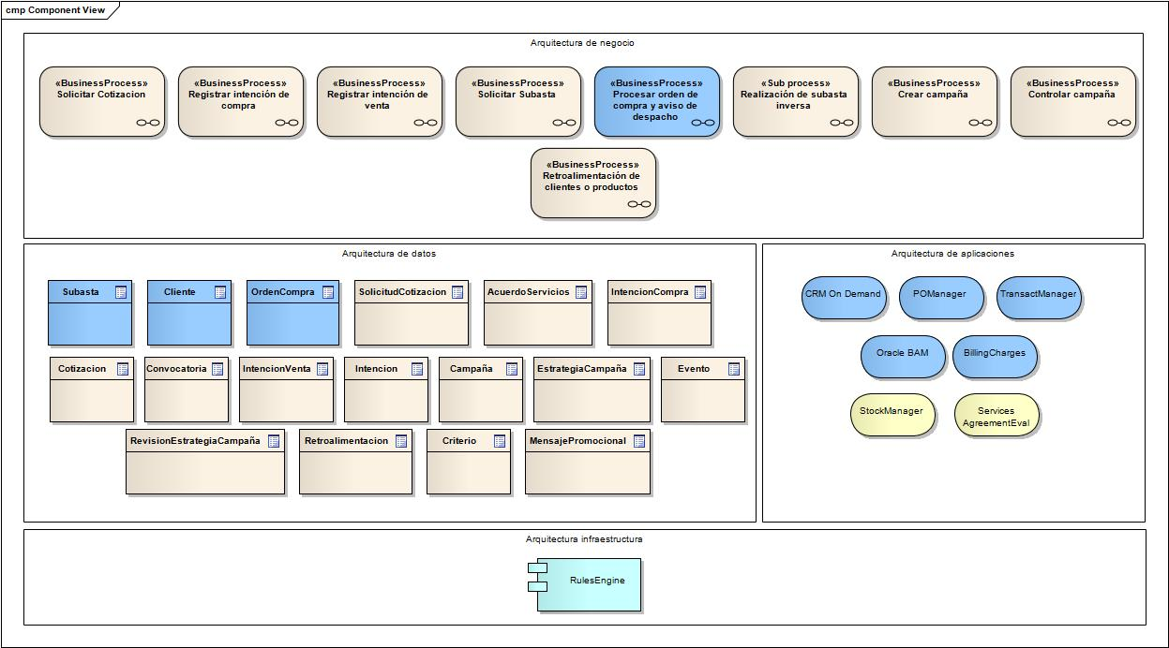

# Brecha

Para identificar los cambios en cada una de las cuatro vistas de la arquitectura empresarial es necesario realizar un análisis de brecha que represente las modificaciones realizadas sobre la arquitectura actual, permitiendo hacer la división de proyectos y roadmap de la solución.

Los elementos de las cuatro vistas se encuentran en el archivo “\Adjuntos documento\06 - Brecha.xlsx”

**Tabla 59. Consolidación de brecha**

|  |  |  |
| --- | --- | --- |
| **Arquitectura** | **No** | **Brecha** |
| Negocio | 1 | Modificación del proceso de procesamiento de PO y DA |
| 2 | Crear el proceso solicitar cotización |
| 3 | Crear el proceso de solicitar subasta |
| 4 | Crear el proceso de registrar intención de venta |
| 5 | Crear el proceso registrar intención de compra |
| 6 | Crear el proceso de crear campaña |
| 7 | Crear el proceso de controlar campaña |
| 8 | Crear el proceso de retroalimentación de clientes o productos |
| Datos | 9 | Crear el modelo ontológico que soporte las operaciones transaccionales |
| 10 | Crear el modelo ontológico que soporte la creación y control de campañas |
| 11 | Crear el modelo ontológico que soporte la evaluación de clientes y productos |
| 12 | Identificar las entidades modificadas en la evaluación de acuerdos de servicio |
| 13 | Identificar las entidades modificadas en el monitoreo de transacciones |
| Aplicaciones | 14 | Soporte de campañas y evaluación de clientes y productos en el CRM |
| 15 | Creación de aplicaciones que permitan la solicitud de cotizaciones y gestión de bolsa |
| 16 | Identificación y creación de servicios que permitan el monitoreo de transacciones |
| 17 | Creación de aplicaciones que permitan la evaluación de acuerdos |
| Técnica | 18 | Implementación de motor de reglas que permitan la evaluación de acuerdos de servicio |

**Tabla 60. Consolidación de brecha**

|  |  |  |  |  |
| --- | --- | --- | --- | --- |
| **Acción** | **Cantidad procesos** | **Cantidad entidades** | **Cantidad aplicaciones** | **Cantidad infraestructura** |
| Modifica | 1 | 3 | 5 | 0 |
| Mantiene | 7 | 14 | 6 | 10 |
| Nuevo | 7 | 14 | 2 | 1 |
| Elimina | 0 | 0 | 0 | 0 |
| **Total** | **15** | **31** | **13** | **11** |

# Proyectos

Una vez se tiene el análisis de brecha, se procese a la identificación de los proyectos y la definición del roadmap para la implementación de la arquitectura objetivo.

A continuación se presentan los proyectos identificados por cada una de las 4 vistas de la arquitectura empresarial.

## ****Proyectos de negocio****

A continuación se indican los proyectos relacionados con la arquitectura de negocio.

**Tabla 61. Proyectos negocio**

|  |  |  |
| --- | --- | --- |
| **Id** | **Proyecto** | **Descripción** |
| PN1 | Modificar proceso de procesamiento de PO y DA | Se realiza la modificación de un proceso que permite separar la creación de un PO y DA como un proceso reusable para los procesos de procesamiento de cotización, procesamiento de gestión de solicitudes de bolsa y procesamiento de orden de compra por subasta. |
| PN2 | Crear proceso de solicitud de cotización | Se crea el proceso para soportar la solicitud de Cotizaciones permitiendo a los comercios solicitar Cotizaciones a las fábricas y seleccionar la mejor. |
| PN3 | Crear proceso de gestión intención de venta | Se crea el proceso de intención de venta para soportar la estrategia de gestión bolsa |
| PN4 | Crear proceso de orden de compra por subasta | Se crea proceso que permite la creación de órdenes de compra a partir de subastas, este proceso estaba unido al proceso de gestión de PO y DA pero se separó en un proceso aparte que permitiera su reutilización. |
| PN5 | Crear proceso de crear campaña | La creación de campañas a listas de clientes específicos y potenciales. |
| PN6 | Crear proceso de controlar campaña | El proceso de control de campaña, permite medir el impacto que tienen las campañas sobre los clientes para modificar las estrategias y utilizadas en la campaña. |
| PN7 | Crear proceso de retroalimentación de clientes o productos | Este proceso se crea para permitir a los clientes que comenten y evalúen el desempeño de los demás clientes y así el MarketPlace pueda tener retroalimentación de estos. |
| PN8 | Modificación procesos solicitud cotización, intención de compra, intención de venta y el proceso de orden de compra por subasta | La modificación de estos procesos se hace para el soporte de los acuerdos de servicio. |
| PN9 | Crear proceso Intención de Compra | Este proyecto se crea para implementación del proceso de ingresar las intenciones de compra de los comercios. |

## ****Proyectos de información****

A continuación se indican los proyectos relacionados con la arquitectura de información.

**Tabla 62. Proyectos información**

|  |  |  |
| --- | --- | --- |
| **Id** | **Proyecto** | **Descripción** |
| PD1 | Modificación de la entidad OrdenCompra | Se realiza la modificación a la entidad orden de compra, que permite unir la brecha encontrada |
| PD2 | Modificación de la entidad Subasta | Se realiza la modificación a la entidad subasta que permite unir la brecha encontrada |
| PD3 | Creación de las entidades SolicitudCotización, Convocatoria y Cotización | Se realiza la creación de las entidades SolicitudCotización, Convocatoria y Cotización que permiten unir la brecha encontrada |
| PD4 | Creación de las entidades Intención, IntenciónCompra, IntenciónVenta | Se realiza la creación de las entidades Intención, IntenciónCompra, IntenciónVenta que permiten unir la brecha encontrada |
| PD5 | Creación de las entidades Campaña, EstrategiaCampaña, MensajePromocional, Evento, RevisiónCampaña | Se realiza la creación de las entidades Campaña, EstrategiaCampaña, MensajePromocional, Evento, RevisiónCampaña, que permiten unir la brecha encontrada |
| PD6 | Modificación de la entidad cliente | Se modifica la entidad cliente para que permita unir la brecha relacionada con la creación de las campañas |
| PD7 | Creación de las entidades Retroalimentación, Criterio | Se crean las entidades Retroalimentación, Criterio, para unir la brecha encontrada |

## ****Proyectos de aplicación****

A continuación se indican los proyectos relacionados con la arquitectura de aplicación.

**Tabla 63. Proyectos aplicación**

|  |  |  |
| --- | --- | --- |
| **Id** | **Proyecto** | **Descripción** |
| PA1 | Creación de la aplicación StockManager | Se realiza la creación de la aplicación StockManager que es utilizada para la solicitud de Cotizaciones y el control de bolsa. |
| PA2 | Modificación de las aplicaciones POManager y TransactManager | Se realiza la modificación de las aplicaciones POManager y TransactManager que soporten los procesos Transaccionales |
| PA3 | Creación de campañas en CRM OnDemand | Se realiza la creación de las campañas en el CRM |
| PA4 | Creación de evaluaciones y comentarios en CRM OnDemand | Se realiza la creación de evaluaciones y comentarios en el CRM |
| PA5 | Se agregas reglas de monitoreo sobre la aplicación Oracle BAM | Se agregan las reglas para monitoreo de Transacciones en el BAM |
| PA6 | Modificar las aplicaciones TransactManager, POManager y StockManager | Se modifican las aplicaciones TransactManager, POManager y StockManager, para implementar los servicios que permitan el monitoreo y control de las Transacciones |
| PA7 | Creación de la aplicación ServicesAgreementEval | Se crea la aplicación ServicesAgreementEval para la evaluación de los acuerdos de servicio |
| PA8 | Modificar la aplicación BillingCharges | Se modifica la aplicación BilingCharges para que permita consultar las Transacciones y conocer el impacto de las estrategias de campaña |

## ****Proyectos de infraestructura****

A continuación se indican los proyectos relacionados con la arquitectura de infraestructura.

**Tabla 64. Proyectos infraestructura**

|  |  |  |
| --- | --- | --- |
| **Id** | **Proyecto** | **Descripción** |
| PI1 | Configuraciones | Se realizan las configuraciones necesarias en cada uno de los elementos de la infraestructura |
| PI2 | Instalación y configuración motor reglas | Se realiza la instalación y configuración de un motor de reglas |

En total resultaron 26 proyectos entre todas las vistas de arquitectura, representados en la siguiente tabla.

**Tabla 65. Resumen proyectos**

|  |  |
| --- | --- |
| **Arquitectura** | **Proyectos** |
| Negocio | 9 |
| Información | 7 |
| Aplicaciones | 8 |
| Infraestructura | 2 |
| **Total** | **26** |

**Ilustración 13.** **Proyectos por arquitectura**

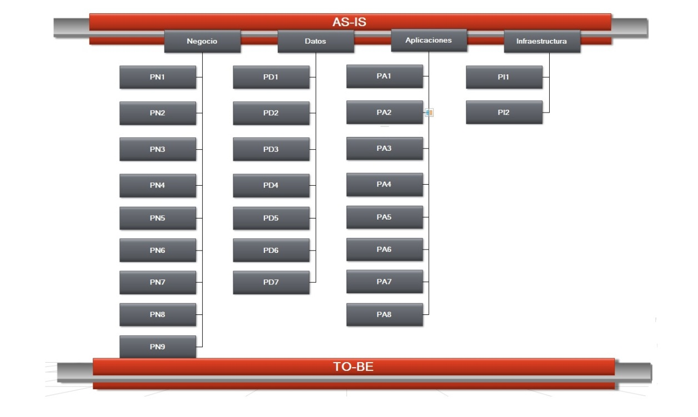

## ****Proyectos consolidados****

Para el desarrollo de la arquitectura objetivo se realizó un consolidado de los proyectos, agrupándolos por cumplimiento de las estrategias, de modo que puedan ser priorizados y estimados, indicando cuales los procesos por cada una de las arquitecturas que cubre.

**Tabla 66. Automatización de procesos transaccionales**

|  |  |  |  |  |  |  |  |  |
| --- | --- | --- | --- | --- | --- | --- | --- | --- |
| **Id** | **PC1** | | **Proyecto** | | Automatización de procesos Transaccionales | | | |
| Negocio | | | | Datos | | Aplicaciones | Infraestructura | |
| PN1,PN2, PN3, PN4, PN9 | | | | PD1, PD2, PD3, PD4 | | PA1, PA2 | PI1 | |
| Objetivo | | Realiza la automatización de los procesos Transaccionales solicitud PO y DA, solicitud cotización, gestión de solicitudes de bolsa y proceso de subasta inversa, teniendo en cuenta la creación o modificación de elementos sobre los 4 dominios | | | | | | Prioridad |
| **1** |

**Tabla 67. Automatización campañas**

|  |  |  |  |  |  |  |  |  |
| --- | --- | --- | --- | --- | --- | --- | --- | --- |
| **Id** | **PC2** | | **Proyecto** | | Automatización de campañas | | | |
| Negocio | | | | Datos | | Aplicaciones | Infraestructura | |
| PN5, PN6 | | | | PD5, PD6 | | PA3, PA8 | PI1 | |
| Objetivo | | Realiza la automatización de los procesos de crear campaña y controlar campaña, teniendo en cuenta la creación o modificaciones sobre los 4 dominios | | | | | | Prioridad |
| **2** |

**Tabla 68. Automatización proceso retroalimentación de clientes o productos**

|  |  |  |  |  |  |  |  |  |
| --- | --- | --- | --- | --- | --- | --- | --- | --- |
| **Id** | **PC3** | | **Proyecto** | | Automatización proceso retroalimentación de clientes o productos | | | |
| Negocio | | | | Datos | | Aplicaciones | Infraestructura | |
| PN7 | | | | PD7 | | PA5 | PI1 | |
| Objetivo | | Realiza la automatización del proceso de retroalimentación de clientes o productos, teniendo en cuenta la creación o modificación de elementos sobre los 4 dominios | | | | | | Prioridad |
| **4** |

**Tabla 69. Monitor transacciones**

|  |  |  |  |  |  |  |  |  |
| --- | --- | --- | --- | --- | --- | --- | --- | --- |
| **Id** | **PC4** | | **Proyecto** | | Monitor de Transacciones | | | |
| Negocio | | | | Datos | | Aplicaciones | Infraestructura | |
| N/A | | | | PD1, PD2, PD3, PD4 | | PA5, PA6 | PI1 | |
| Objetivo | | Realiza el monitoreo de las Transacciones que permiten al cliente modificar o cancelar Transacciones en diversos puntos del proceso. Este proyecto comprende la realización de servicios de integración e interfaz de usuario. | | | | | | Prioridad |
| **3** |

**Tabla 70. Evaluación de acuerdos de servicio**

|  |  |  |  |  |  |  |  |  |
| --- | --- | --- | --- | --- | --- | --- | --- | --- |
| **Id** | **PC5** | | **Proyecto** | | Evaluación de acuerdos de servicio | | | |
| Negocio | | | | Datos | | Aplicaciones | Infraestructura | |
| PN8 | | | | N/A | | PA7 | PI1, PI2 | |
| Objetivo | | Se incluye la evaluación de acuerdos de servicio en los procesos Transaccionales | | | | | | Prioridad |
| **5** |

## ****Proyectos vs estrategias****

A continuación se indica de qué forma los proyectos soportan las estrategias de negocio.

**Tabla 71. Estrategias contra proyectos consolidados**

|  |  |  |
| --- | --- | --- |
| **Proyecto** | **Estrategia** | **Motivadores soportados** |
| PC1 | ES1 | M3, M6, M7, M8, M12, M14, M16 |
| PC2 | ES2 | M8, M9, M12, M16 |
| PC3 | ES3 | M8, M16 |
| PC4 | ES4 | M8, M12, M16 |
| PC5 | ES5 | M4, M12, M16 |

## ****Priorización de proyectos****

Los criterios para priorizar los proyectos, son los siguientes:

* Beneficio 40%
* Capacidad 30%
* Criticidad 10%
* Dependencia 20%

La evaluación de criterios aplicados por proyectos, se realizó promediando los puntos de vista de los miembros del equipo asumiendo cada uno la representación de un rol en el proyecto.

**Tabla 72. Evaluación rol**

|  |  |  |  |  |  |  |  |  |
| --- | --- | --- | --- | --- | --- | --- | --- | --- |
| **Evaluador** | | **Criterio** | | **PC1** | **PC2** | **PC3** | **PC4** | **PC5** |
| Líder Equipo | R1 | Beneficio | [0-40] | 40 | 40 | 40 | 40 | 40 |
| Capacidad | [0-30] | 30 | 30 | 30 | 30 | 30 |
| Criticidad | [0-10] | 10 | 10 | 10 | 10 | 10 |
| Dependencia | [0-20] | 0 | 20 | 20 | 20 | 20 |
| Líder Implementación | R2 | Beneficio | [0-40] | 40 | 40 | 40 | 40 | 40 |
| Capacidad | [0-30] | 30 | 30 | 30 | 30 | 30 |
| Criticidad | [0-10] | 10 | 0 | 0 | 10 | 0 |
| Dependencia | [0-20] | 0 | 0 | 20 | 20 | 20 |
| Líder Implementación 2 | R3 | Beneficio | [0-40] | 40 | 40 | 40 | 40 | 40 |
| Capacidad | [0-30] | 30 | 30 | 30 | 30 | 30 |
| Criticidad | [0-10] | 10 | 5 | 5 | 10 | 5 |
| Dependencia | [0-20] | 0 | 10 | 20 | 20 | 20 |
| Líder Planeación | R4 | Beneficio | [0-40] | 40 | 30 | 15 | 40 | 40 |
| Capacidad | [0-30] | 30 | 30 | 30 | 10 | 10 |
| Criticidad | [0-10] | 10 | 5 | 5 | 10 | 5 |
| Dependencia | [0-20] | 0 | 10 | 20 | 20 | 20 |
| Líder Calidad | R5 | Beneficio | [0-40] | 40 | 30 | 15 | 40 | 5 |
| Capacidad | [0-30] | 30 | 30 | 30 | 10 | 10 |
| Criticidad | [0-10] | 10 | 5 | 5 | 10 | 5 |
| Dependencia | [0-20] | 0 | 10 | 20 | 20 | 20 |
| Líder Soporte | R6 | Beneficio | [0-40] | 40 | 30 | 30 | 40 | 15 |
| Capacidad | [0-30] | 30 | 30 | 30 | 10 | 10 |
| Criticidad | [0-10] | 10 | 5 | 5 | 10 | 5 |
| Dependencia | [0-20] | 0 | 10 | 20 | 20 | 20 |

Con la información de cada rol sobre los criterios de evaluación del proyecto, es posible realizar una priorización de los proyectos consolidados.

**Tabla 73. Priorización de proyectos**

|  |  |  |  |  |  |  |  |  |  |  |  |
| --- | --- | --- | --- | --- | --- | --- | --- | --- | --- | --- | --- |
| **Criterio** | | **PC1** | | **PC2** | | **PC3** | | **PC4** | | **PC5** | |
| **Beneficio** | **[0-40]** | *40* | **100%** | *35* | **88%** | *30* | **75%** | *40* | **100%** | *30* | **75%** |
| **Capacidad** | **[0-30]** | *30* | **100%** | *30* | **100%** | *30* | **100%** | *20* | **67%** | *20* | **67%** |
| **Criticidad** | **[0-10]** | *10* | **100%** | *5* | **50%** | *5* | **50%** | *10* | **100%** | *5* | **50%** |
| **Dependencia(-)** | **[0-20]** | *0* | **0%** | *10* | **50%** | *20* | **100%** | *20* | **100%** | *20* | **100%** |
| **Prioridad Proyecto** | | **80%** | | **60%** | | **45%** | | **50%** | | **35%** | |
| **1** | | **2** | | **4** | | **3** | | **5** | |

**Ilustración 14.** **Priorización de proyectos**

## ****Estimación de proyectos****

Se hizo uso de la técnica Delphi para que todos los miembros del equipo de trabajo definieran un proxy de estimación de tiempo y costos. La complejidad fue calculada a partir de las actividades y entidades, las cuales sirven como proxy para determinar el tamaño de los proyectos.

**Tabla 74. Tiempo relativo por proxy**

|  |  |  |  |
| --- | --- | --- | --- |
| **Evaluador** | *Complejidad Relativa x Proxy (Horas)* | | |
| **Baja** | **Media** | **Alta** |
| Líder Equipo | 5 | 7 | 9 |
| Líder Implementación | 4 | 6 | 11 |
| Líder Implementación 2 | 5 | 7 | 10 |
| Líder Planeación | 4 | 6 | 10 |
| Líder Calidad | 3 | 5 | 10 |
| Líder Soporte | 3 | 5 | 10 |
| **Complejidad para Estimación** | **4** | **6** | **10** |

**Tabla 75. Tiempo disponible para el proyecto**

|  |  |
| --- | --- |
| Fecha Inicio | 29-Jul-13 |
| Fecha Fin | 16-Nov-13 |
| Total Semanas | 16 |
| Nro. Integrantes | 5 |
| Dedicación Semanal por Integrante | 5 |
| Disponibilidad Horas Proyecto | 480 |

**Tabla 76. Estimación de tiempos del proyecto**

|  |  |  |  |  |  |  |  |  |  |
| --- | --- | --- | --- | --- | --- | --- | --- | --- | --- |
| **Prioridad** | **Proyecto** | | **Proceso/Entidad** | **Tamaño** | **Complejidad** | | | **Tiempo Estimado** | |
| Baja | Media | Alta | Proxy | Proyecto |
| 1 | PC1 | PN4 | Orden de Compra por Subasta | 9 | 7 | 2 | 0 | 58 | *256* |
| PN1 | Gestión de Orden de Compra y Aviso de Despacho | 7 | 3 | 4 | 0 | 50 |
| PN2 | Solicitar Cotización | 9 | 3 | 6 | 0 | 66 |
| PN9 | Intención de Compra | 11 | 7 | 2 | 2 | 82 |
| 2 | PC2 | PN5 | Crear Campaña | 9 | 4 | 4 | 1 | 68 | *176* |
| PN6 | Controlar Campaña | 12 | 4 | 3 | 5 | 108 |
| 4 | PC3 | PN7 | Retroalimentación de Clientes o Productos | 3 | 3 | 0 | 0 | 18 | *18* |
| 3 | PC4 | PD1 | OrdenCompra (1 Entidad/4 Procesos) | 1 | 0 | 0 | 1 | 12 | *42* |
| PD2 | Subasta(1 Entidad/1 Proceso) | 1 | 1 | 0 | 0 | 6 |
| PD3 | SolicitudCotización, Convocatoria, Cotización (3 Entidades/1 Proceso) | 1 | 0 | 0 | 1 | 12 |
| PD4 | Intención, IntenciónCompra, IntenciónVenta(3 Entidades/1 Proceso) | 1 | 0 | 0 | 1 | 12 |
| 5 | PC5 | PN8 | Intención de Venta | 2 | 2 | 0 | 0 | 12 | *60* |
| PN8 | Intención de Compra | 2 | 2 | 0 | 0 | 12 |
| PN8 | Orden de Compra por Subasta | 2 | 0 | 0 | 2 | 24 |
| PN8 | Gestión de Orden de Compra y Aviso de Despacho | 2 | 2 | 0 | 0 | 12 |
| **Total** | | | | **72** | **38** | **21** | **13** | **552** | **552** |

**Tabla 77. Estimación de costos**

|  |  |  |  |
| --- | --- | --- | --- |
| **Costo Estimado de Mano de Obra / Hora** | | **300,000.00** | |
| **Proyecto** | | **Horas Estimadas** | **Costo Estimado** |
| PC1 | Automatización de procesos transaccionales | 256 | 76,800,000.00 |
| PC2 | Automatización de campañas | 176 | 52,800,000.00 |
| PC3 | Automatización proceso retroalimentación de clientes o productos | 18 | 5,400,000.00 |
| PC4 | Monitor de transacciones | 42 | 12,600,000.00 |
| PC5 | Evaluación de acuerdos de servicio | 60 | 18,000,000.00 |
| **Total Solución** | | **552** | **165,600,000.00** |

**Ilustración 15. Estimación de costos**

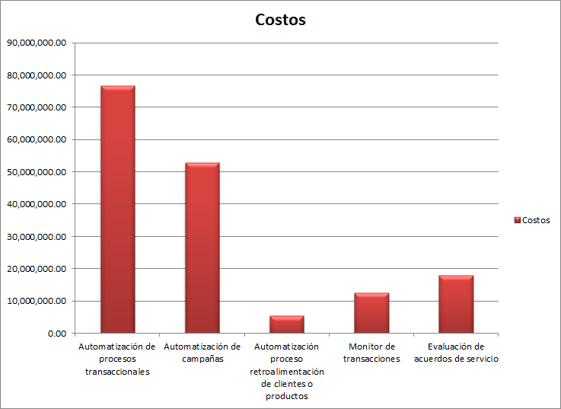

## ****Planeación de la implementación****

A continuación se indica la planeación de tiempo de la ejecución de los proyectos, en donde la automatización de procesos transaccionales tiene la mayor prioridad y finaliza con la evaluación de acuerdos de servicio. La estructura de descomposición de trabajo se encuentra en el archivo “\Adjuntos documento\07 - WBS.mpp”

**Ilustración 16.** **Planeación de la implementación**

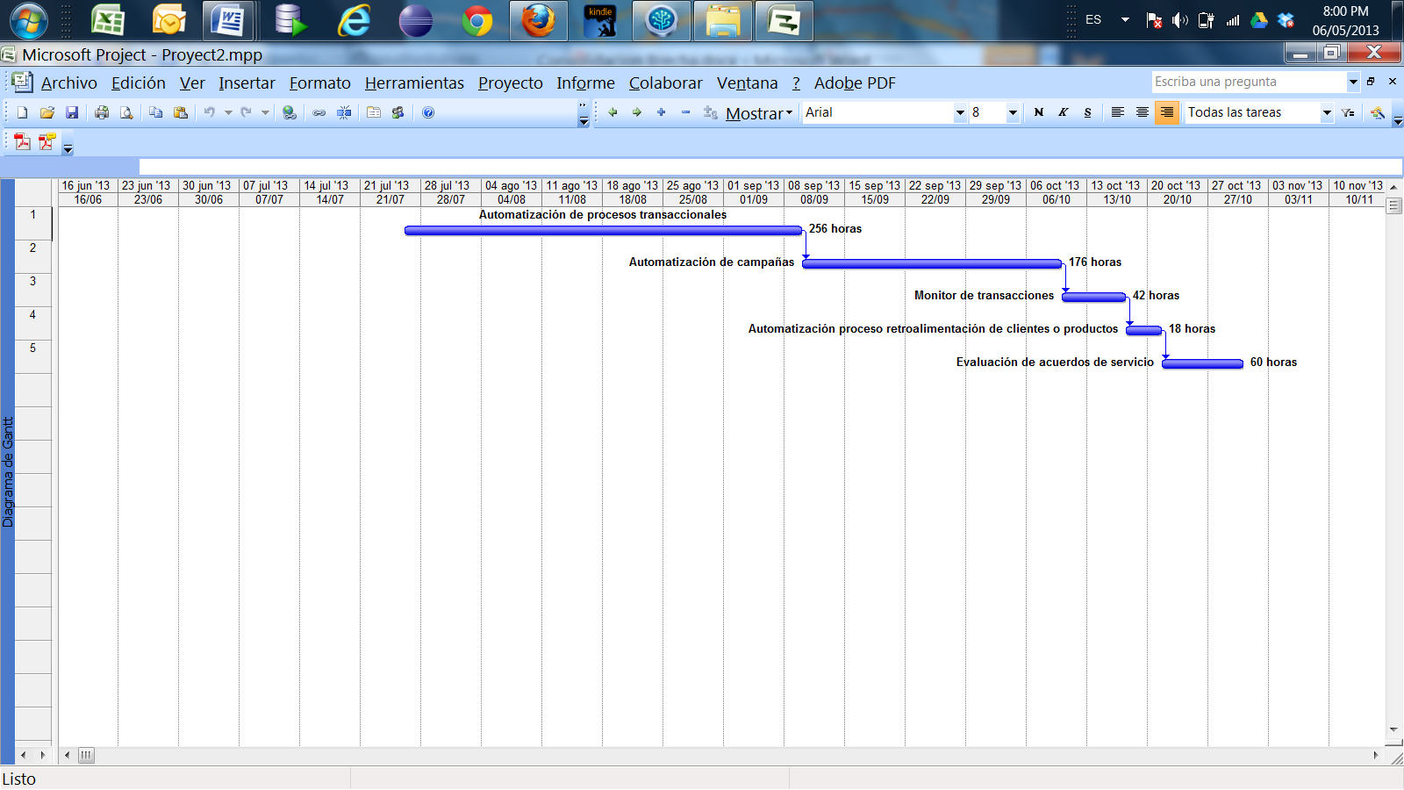

## ****Alcance de los proyectos****

Considerando las 480 horas disponibles para implementar la solución y la priorización de los proyectos, se estima llevar a cabo los proyectos PC1, PC2, PC4 con una duración estimada de 474 horas, dejando los proyectos PC3 y PC5 para una próxima fase.

## ****Riesgos identificados****

A continuación se describen detalladamente los riesgos identificados en el proyecto con su respectivo plan de respuesta:

**Tabla 78. Riesgos Definidos**

|  |  |  |  |  |  |  |  |  |
| --- | --- | --- | --- | --- | --- | --- | --- | --- |
|  | **Id** | **Descripción del Riesgo** | **Imp** | **Prob** | **Prio** | **Dueño (Owner)** | **Acción a seguir** | **Plan de Respuesta** |
| **Black Swans del alcance** | 1 | El usuario final estuvo involucrado muy poco en la definición del nuevo sistema | 0,8 | 0,1 | **0,08** | Equipo de trabajo | Evitar | Involucrar con encuestas y entrevistas al usuario final, y solicitar aprobación a medida que se avanza en el proyecto |
| 2 | El equipo de trabajo está de acuerdo con nuevos requerimientos que luego se comprueba son imposibles | 0,8 | 0,1 | **0,08** | Equipo de trabajo | Evitar | No aceptar nuevos requerimientos sin antes hacer un estudio profundo de su viabilidad |
| 3 | El volumen de requerimientos aumenta tarde en el proyecto, requiriendo rehacer el trabajo | 0,8 | 0,1 | **0,08** | Equipo de trabajo | Evitar | No aceptar nuevos requerimientos después de pasar la etapa de diseño y esta ser aprobada por el cliente |
| 4 | Cambios tardíos requieren nuevo hardware y una segunda fase | 0,8 | 0,1 | **0,08** | Equipo de trabajo | Evitar | No aceptar cambios que no sea posible llevar a cabo con el hardware con el cual se cuenta actualmente |
| 5 | Herramienta del sistema no puede ser escalada a una gran plataforma Web | 0,8 | 0,1 | **0,08** | Equipo de trabajo | Evitar | Comprobar en la etapa de análisis que todas las herramientas necesarias pueden ser escaladas a una plataforma Web |
| **Riesgos adicionales del alcance** | 6 | Una solución del proyecto fue considerada como la "mejor" con muy pocos detalles del trabajo | 0,4 | 0,5 | **0,2** | Equipo de trabajo | Evitar | No considerar soluciones que no poseen detalles del trabajo |
| 7 | El hardware de pruebas no funciono, por lo tanto toco hacer la pruebas manualmente | 0,8 | 0,1 | **0,08** | Equipo de trabajo | Mitigar | Tener un hardware de backup para las pruebas |
| 8 | El sistema complejo fue diseñado en partes, cuando la integración falló fue necesario rediseñar todo | 0,8 | 0,7 | **0,56** | Equipo de trabajo | Mitigar | Verificar bien el diseño, y hacer pruebas de integración durante toda la etapa de implementación |
| 9 | Cambios "menores" fueron agregados y aceptados tarde en el proyecto. Esto duplico el trabajo en la etapa final y retraso la entrega | 0,8 | 0,7 | **0,56** | Equipo de trabajo | Evitar | No aceptar cambios menores hasta haber terminado de estudiar sus consecuencias |
| 10 | Después de que el proyecto fue "completado" , muchos cambios fueron requeridos antes de la aprobación del cliente | 0,8 | 0,9 | **0,72** | Equipo de trabajo | Evitar | Pedir aprobación al cliente durante todas las etapas del ciclo de vida del proyecto y mantener con este una fuerte comunicación y retroalimentación |

## ****Matriz de probabilidad e impacto****

La matriz de probabilidad e impacto solo tiene en cuenta los riesgos adicionales del alcance, riesgos del 6 al 10 en el registro de riesgos.

**Tabla 79. Matriz Probabilidad vs Impacto**

|  |  |  |  |  |  |  |
| --- | --- | --- | --- | --- | --- | --- |
| **Probabilidad** | **0,9** |  |  |  |  | **10** |
| **0,7** |  |  |  |  | **8,9** |
| **0,5** |  |  |  | **6** |  |
| **0,3** |  |  |  |  |  |
| **0,1** |  |  |  |  | **7** |
|  |  | **0,05** | **0,1** | **0,2** | **0,4** | **0,8** |
|  |  | **Impacto** | | | | |

# Arquitectura de Solución

## Resumen

Luego de que se diseña la arquitectura empresarial objetivo, se define la arquitectura de solución que para este proyecto se encuentra basada en el estilo arquitectural SOA, la cual se centra en servicios, permitiendo así una mayor flexibilidad e interoperabilidad entre las aplicaciones.

## Atributos de calidad

**Tabla 80. Atributos de calidad**

|  |  |  |  |
| --- | --- | --- | --- |
| **Id** | **Nombre** | **Descripción** | **Prioridad** |
| **RNF1** | Seguridad | Seguridad de la información, definición de roles de usuarios que acceden al MPDLA. | Crítica |
| **RNF2** | Confiabilidad | Los componentes de TI son estables y responden adecuadamente a las peticiones del usuario. | Crítica |
| **RNF3** | Manejo de errores | Los componentes de TI que soportan el negocio están diseñados para tolerar fallos sin bloquear el flujo normal de ejecución mediante la ejecución de flujos de cancelación (roll back) | Crítica |
| **RNF4** | Multiplataforma | Los componentes de TI están diseñados para ser independientes de la plataforma en la cual sean ejecutados. | Normal |
| **RNF5** | Interoperabilidad | Representa la capacidad de intercambiar y compartir información entre componentes externos y componentes del MPDLA. | Crítica |
| **RNF6** | Integración | Garantizar que las funcionalidades de negocio soportadas por los componentes de TI estén integradas en un solo servicio. | Crítica |
| **RNF7** | Usabilidad | Optimizar la experiencia del usuario con la capa de presentación de los componentes de TI. | Normal |

## BLUEPRINT de la Arquitectura

A continuación se ilustra la adición de 11 nuevos servicios: 4 incluidos en la zona de servicios front-end, 3 incluidos en la zona de servicios de procesos, 2 en la zona de tareas y 2 en la zona de datos. Las zonas de la arquitectura AS-IS se conservaron y no se añadió ninguna zona nueva.

**Ilustración 17.** **Blueprint arquitectura solución**

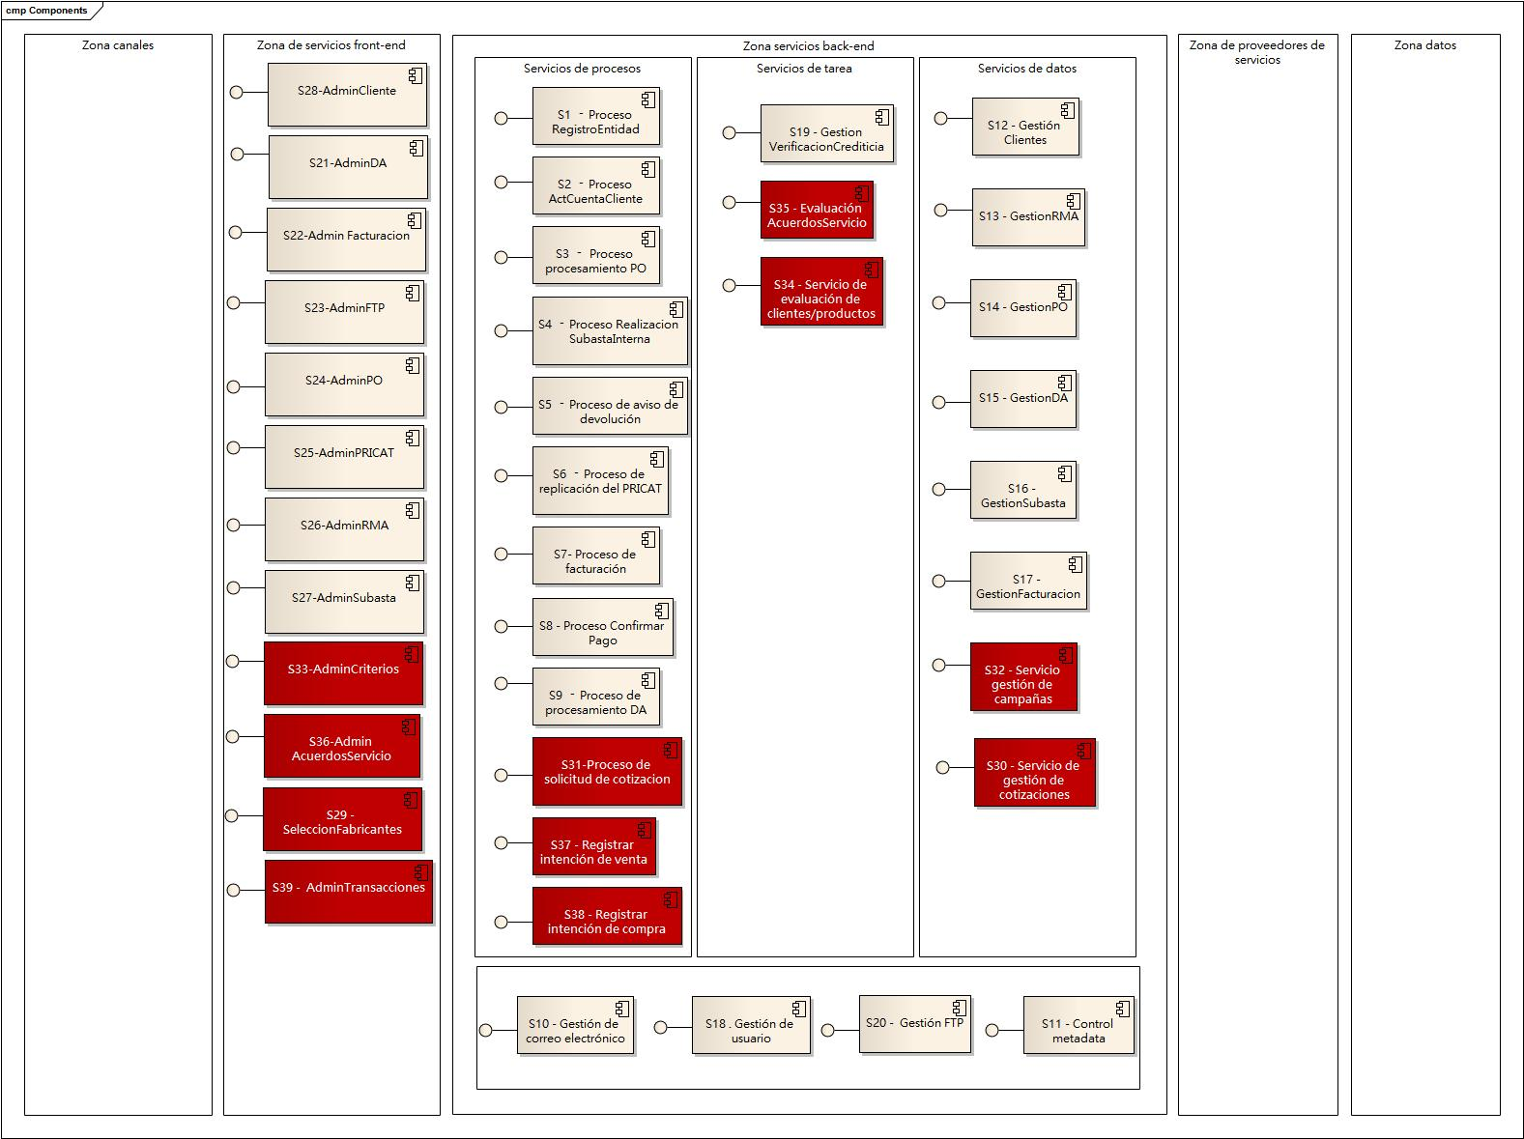

## Catálogo de servicios

*<Se debe definir si se deja esta sección para adicionar los servicios definidos en proyecto 1 mas los del nuevo proceso en proyecto 2>*

A continuación se lista el catálogo de servicios nuevos para la arquitectura de solución propuesta.

**Tabla 81. Servicio de Selección de fabricantes**

|  |  |
| --- | --- |
| **Servicio** | |
| **ID** |  |
| **Nombre** |  |
| **Descripción** |  |
| **Versión** |  |
| **Método de descubrimiento** |  |
| **Implementación** |  |
| **Taxonomía** | |
| **Tipo** |  |
| **Clasificación** |  |
| **Operaciones** | |
|  |  |
|  |  |

# ****Lecciones aprendidas****

* **<Lección 1>**

# ****Conclusiones****

**<Texto>**

# ****Bibliografía****

• Documento De Análisis Y Diseño De La Arquitectura Y Los Procesos, Laboratorio de Arquitectura Empresarial, Uniandes 2013.

• Ingeniería de Sistemas y Computación ECOS - Especialización en Construcción de Software, Arquitecturas Empresariales y de Integración, Proyecto - Enunciado General, Uniandes 2013.

• Mapa de Procesos, Marketplace los Alpes, Uniandes 2013

• Documentación de arquitectura empresarial, Marketplace los Alpes, Uniandes 2013

* Documento de Arquitectura de Solución, Marketplace los Alpes, Uniandes 2013
* Documento de Portafolio de Servicios, Marketplace los Alpes, Uniandes 2013
* Documento de Analisis de Diseño, Marketplace los Alpes, Uniandes 2013